
Giornata Mondiale di Preghiera
“Unite nella Preghiera per la Giustizia e la Pace”
1 Samuele 2:1-10 & Luca 1:39-55
Preparata dal Comitato Internazionale GMP
5 Marzo 2027
Informazioni Background

Radici nella preghiera e nella missione

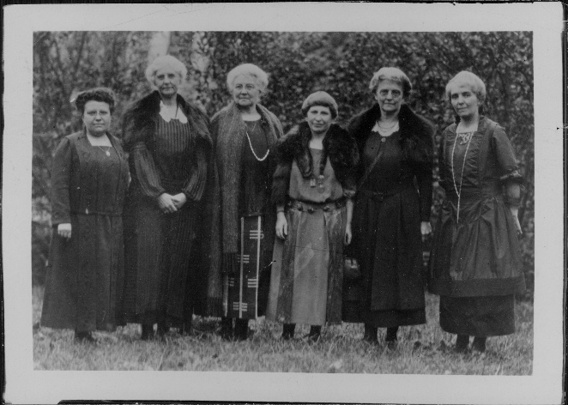
Il terreno da cui è nata la Giornata Mondiale di Preghiera è stato il movimento missionario mondiale. Le condizioni nelle terre straniere venivano riportate a casa tramite lettere.

La preghiera individuale e collettiva divenne un modo per le persone a casa di superare il senso di separazione e di rivolgersi a Dio in cerca di aiuto. Allo stesso tempo, questi resoconti rivelavano le condizioni disastrose in cui vivevano donne e bambini.
A partire dal 1860, negli Stati Uniti e in Canada furono fondate società missionarie femminili confessionali con lo scopo di individuare, formare e sostenere finanziariamente missionarie single. Queste società istituirono giornate annuali di preghiera a livello confessionale per unire le donne nell’opera sia in patria che all’estero.

Costruire legami internazionali

Cooperare e lavorare insieme significava anche crescere a livello internazionale. A una conferenza missionaria internazionale tenutasi a Londra nel 1888, le donne poterono partecipare e diverse di loro parlarono delle proprie esperienze.
Il risultato fu il «Comitato Missionario Mondiale delle Donne Cristiane».

Dodici anni dopo, nel 1900, durante la Conferenza Missionaria Ecumenica di New York, il «Comitato Missionario Mondiale delle Donne Cristiane» poté riunirsi nuovamente di persona.
Fondarono il «Comitato Centrale per lo Studio Congiunto delle Missioni Estere» con l’intenzione di pubblicare ogni anno un manuale di studio su argomenti missionari.

Il potere dell’istruzione

Nei sette anni successivi il Comitato pianificò studi sull’India, la Cina, il Giappone, l’Africa e le Isole del Pacifico, oltre a uno studio sulla missione e il progresso sociale. Nel 1927, il Comitato Centrale aveva venduto oltre 4 milioni di libri di studio.
Un secondo sviluppo sorprendente fu che molte donne studiavano questi libri riunendosi in gruppi di studio interconfessionali. Donne che imparavano insieme superando i confini confessionali: era una cosa rivoluzionaria.

Il Movimento del Giubileo delle Donne

Ciò che divenne il momento culminante di quegli anni fu il 50° anniversario delle Società Missionarie Femminili nel 1910-1911. Questo anniversario coinvolse centinaia di migliaia di donne a livello di base.

La prima guerra mondiale e l’appello alla pace

Le esperienze di cooperazione e unità, l’apprendimento reciproco, la lotta contro vari problemi sociali: tutto ciò fu profondamente scosso quando l’Europa entrò nella prima guerra mondiale nel 1914 e gli Stati Uniti vi entrarono nel 1917.
Il libro di studio del 1916, «Missione mondiale e pace mondiale», affrontava la terribile consapevolezza che le cosiddette nazioni cristiane fossero in guerra tra loro. L’obiettivo della missione assunse una duplice sfida: «Come mai prima d’ora, i cristiani devono lavorare per la pace in nome della missione e, come mai prima d’ora, devono lavorare per la missione in nome della pace». Per le donne, l’impegno per la pace significava collaborare ovunque fosse possibile.
Nasce la Giornata Unitaria di Preghiera

Al termine della guerra, questi flussi di preghiera, apprendimento e azione si unirono con nuova forza. La Federazione delle Donne per le Missioni Estere e il Consiglio delle Donne per le Missioni Interne indissero congiuntamente una giornata unitaria di preghiera in tutti gli Stati Uniti, che doveva essere celebrata in modo ecumenico nelle chiese di tutto il Paese. Queste giornate di preghiera per le missioni ebbero inizio nel 1920, il primo venerdì di Quaresima.

RACCONTARE LA STORIA (1927 – 2027)
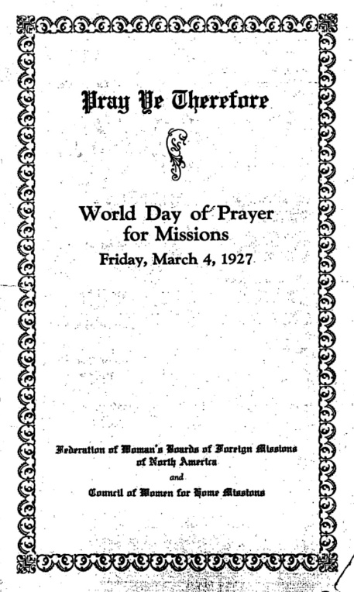
Il cerchio di preghiera abbraccia il mondo (1927)

La risposta fu travolgente e la partecipazione crebbe di anno in anno. Un comitato della Federazione preparò il programma annuale, che per il 1927 aveva come tema «Pregate dunque», elaborato dalla presidente Mary Hough.
Un piccolo comitato composto da sei donne della Federazione delle Donne per le Missioni Estere e del Consiglio delle Donne per le Missioni Interne ebbe l’ispirazione di inviare il programma del 1927 a tutti i contatti missionari che avevano in tutto il mondo.
L’invito a partecipare alla Giornata di Preghiera raggiunse le donne cristiane di spicco di tutto il mondo che avevano già studiato il libro.
Nel giro di soli quattro mesi, donne provenienti da ogni parte del mondo avevano risposto all’invito a partecipare alla Giornata di Preghiera, e il Comitato poté stampare sul programma definitivo: «Giornata Mondiale di Preghiera per le Missioni».
L’eco fu inaspettata e travolgente. Spontaneamente giunsero numerose e impressionanti testimonianze dall’India, dalla Birmania, dalla Cina, dalla Corea, dal Giappone, dal Sudamerica, dall’Africa, dalla Siria, dall’Europa, dalle Isole dei Caraibi, dal Canada e dagli Stati Uniti.
Come disse Mary Hough: «Abbiamo fatto la grande nuova esperienza che pregando liberiamo le energie di cui abbiamo bisogno per affrontare i nostri grandi compiti».

Un nuovo nome e una visione globale (1928–1929)

Il tema del 1928 diceva tutto: «Abbattere le barriere». Scritto dalla signora M. H. Lichliter dagli Stati Uniti, questo servizio ha dato vita a un movimento che ha superato le barriere confessionali e razziali, nonché quelle di nazionalità, lingua e istruzione. Pregare insieme stava diventando un’azione comune. Allo stesso tempo, si decise che d’ora in poi quella giornata sarebbe stata semplicemente chiamata “Giornata mondiale di preghiera”.

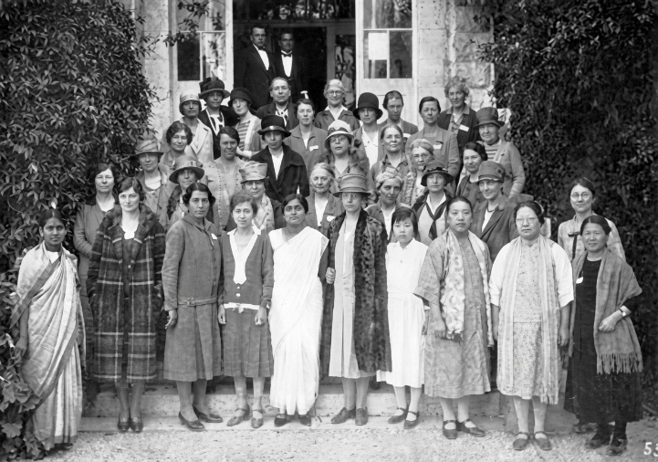
Sempre nel 1928 si tenne a Gerusalemme la Conferenza Missionaria Mondiale. Vi parteciparono quarantadue donne che vissero insieme per quindici giorni sul Monte degli Ulivi, vivendo anche l’esperienza della Settimana Santa e della Pasqua a Gerusalemme.
A Gerusalemme furono presentate alle donne le possibilità di collaborazione nella celebrazione della Giornata Mondiale di Preghiera. Tutte concordarono sul fatto che la partecipazione mondiale delle donne cristiane si sarebbe rivelata un legame di unità tra le donne di tutto il mondo. Alcuni paesi avevano già aderito alla Giornata Mondiale di Preghiera nel 1927, ma per le delegate alla Conferenza Missionaria Mondiale, Gerusalemme rappresentò lo stimolo per la loro partecipazione alla Giornata Mondiale di Preghiera.

L’ampliamento della cerchia delle autrici (1930-1937)

A Gerusalemme fu presa una decisione significativa: affinché il movimento diventasse veramente globale, erano necessarie autrici provenienti da diverse parti del mondo. A Helen Kim, dalla Corea, fu chiesto di essere la prima donna al di fuori del Nord America a redigere il servizio per la Giornata Mondiale di Preghiera del 1930.
Le preghiere che scrisse non erano preghiere comode o facili. Confessavano i fallimenti nella vita internazionale, riconoscendo «l’ingiustizia e la mancanza di fratellanza nelle relazioni internazionali e interrazziali».
La celebrazione di Helen Kim stabilì un modello che sarebbe continuato: la Giornata Mondiale di Preghiera non avrebbe evitato le realtà difficili. Avrebbe denunciato l’ingiustizia, confessato la complicità e pregato per la trasformazione.

Pregare durante la Seconda Guerra Mondiale (1941–1945)

Le liturgie degli anni della Seconda Guerra Mondiale erano strazianti. Denunciavano gli orrori senza esitazione: i campi di concentramento, la persecuzione, la macchina da guerra.
Una commovente liturgia degli anni della guerra, risalente al 1944, aveva come tema [“E il Signore si meraviglia che non ci fosse alcun intercessore.”] Questa celebrazione fu compilata sulla base delle testimonianze di 150 persone provenienti da oltre 100 paesi, molte delle quali da nazioni in guerra tra loro. Ricordavano i «dolori di tutto il mondo», pregando per «i popoli afflitti, … le città distrutte» e le «masse svantaggiate». Denunciavano «le ingiustizie di lunghi secoli». Pregavano per i propri nemici e confessavano la propria complicità.

Ricostruzione e crescita del dopoguerra (1946-1960)

Mentre il mondo emergeva dalla devastazione della Seconda Guerra Mondiale, le donne della Giornata Mondiale di Preghiera affrontarono la sfida di ricostruire i legami e sanare le divisioni. Gli anni del dopoguerra videro una crescita costante, man mano che il movimento si diffondeva in nuovi paesi e approfondiva il proprio impegno per la comprensione internazionale.
Le celebrazioni di questo periodo affrontavano questioni sociali urgenti. La celebrazione del 1952, «Cristo, nostra speranza», si concentrò sui migranti, sui mezzadri e sui nativi americani negli Stati Uniti. La celebrazione del 1956 diede voce agli studenti della Cook Christian Training School di Phoenix, in Arizona.
Queste iniziative hanno dimostrato il costante impegno del movimento nel dare voce alle comunità emarginate.

Tappe fondamentali e verso una struttura più solida (1961–1967)

Gli anni ’60 portarono importanti transizioni per la Giornata Mondiale di Preghiera. Nel 1961, il movimento celebrò quello che all’epoca era considerato il suo 75° anniversario, con il tema «Avanti attraverso i secoli», scritto da Sue Weddell dagli Stati Uniti. Questa celebrazione coinvolse 37 gruppi di preghiera che riunirono 2.000 donne, principalmente negli Stati Uniti e in Canada, ma anche in altri continenti.
Con il progredire del decennio, si stavano gettando le basi per un significativo cambiamento organizzativo. Le donne di tutto il mondo esprimevano sempre più spesso la necessità di una struttura veramente internazionale che consentisse una leadership e un processo decisionale condivisi. Due incontri nel 1967 si rivelarono decisivi per trasformare quella visione in realtà.

La costituzione del Comitato Internazionale (1968–1970)
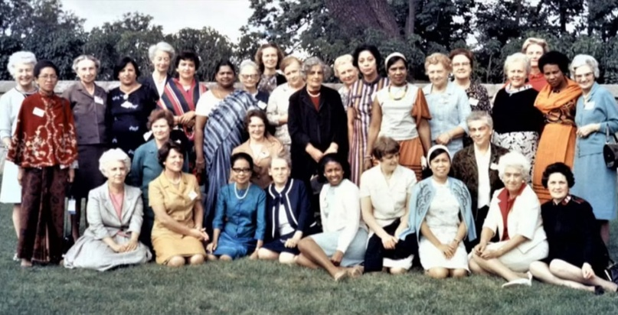
Nel 1968, lo Sveriges Ekumeniska Kvinnorad (Consiglio Ecumenico delle Donne Svedesi) lanciò un invito che riunì 33 donne provenienti da 23 paesi presso l’hotel-castello di Hesselby Slott in Svezia, evento organizzato in gran parte da Doris Strutz.
Quando fu presentata, appoggiata e approvata all’unanimità una mozione per la creazione di un Comitato Internazionale per la Giornata Mondiale di Preghiera, la sala esplose in una doxologia — un’espressione spontanea di gratitudine per un sogno realizzato.
Il nuovo Comitato Internazionale adottò uno statuto ed elesse un Comitato Esecutivo, conferendo al movimento una struttura globale a sostegno delle celebrazioni locali che si tenevano in tutto il mondo da decenni. Furono prese diverse decisioni fondamentali: il primo venerdì di marzo fu designato come Giornata mondiale di preghiera annuale.

Donne, giustizia e solidarietà globale (1974-1978)

Nel settembre 1974, 64 donne provenienti da 37 paesi si riunirono a Città del Messico per il terzo Incontro internazionale — una scelta della sede che aveva un significato tutto suo. Quella stessa città avrebbe ospitato nel 1975 la prima conferenza delle Nazioni Unite dedicata esclusivamente alle donne, dando il via al Decennio delle Nazioni Unite per le donne.
Le donne di tutto il mondo si stavano organizzando, rivendicavano giustizia e creavano reti di solidarietà oltre i confini nazionali, e le donne della Giornata Mondiale di Preghiera facevano parte di quel movimento globale.

Un nuovo logo (1982–1986)
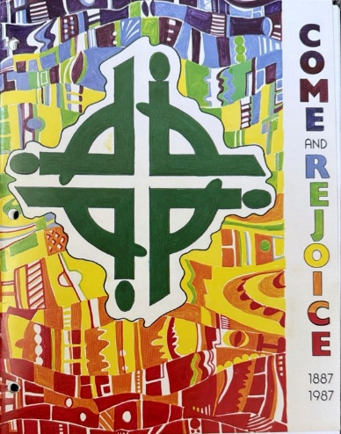
In occasione del quinto Incontro Internazionale (1982), 120 donne provenienti da 65 paesi si riunirono presso l’Accademia Evangelica di Tutzing, in Germania, all’insegna del tema «Donne rafforzate nella preghiera e nell’azione».
In quell’occasione, il simbolo ideato dalle donne irlandesi fu adottato come logo ufficiale del Comitato Internazionale per la Giornata Mondiale di Preghiera, presentato da Joan Nicoll, irlandese. Il suo disegno riunisce frecce che convergono dai quattro punti cardinali, figure inginocchiate in preghiera, la croce celtica e un cerchio che rappresenta il mondo — esprimendo insieme l’unità del movimento in tutta la sua diversità.

Alla scoperta della nostra storia al femminile (1995-1999)

L’ottavo Incontro Internazionale del 1995 ha riunito 132 donne provenienti da 67 Comitati Nazionali al Queen’s College di Melbourne, in Australia.
Diverse decisioni significative hanno plasmato il futuro del movimento. I contributi dei comitati nazionali sono stati aumentati al 4% e le delegate sono state incoraggiate a sostenere la WDP attraverso lasciti e donazioni in memoria delle donne che desideravano onorare.
Nel 1998, le donne del WDP del Madagascar chiesero: «Chi è il mio prossimo?», sfidando la comunità globale ad ampliare la propria comprensione di chi meriti cura e solidarietà.
Alla fine di questo periodo, la Giornata Mondiale di Preghiera non solo aveva una comprensione più chiara della propria storia, ma anche un rinnovato impegno nei confronti dei principi che avevano guidato il movimento sin dal suo inizio: preghiera consapevole, azione improntata alla preghiera e solidarietà con le donne di tutto il mondo.

La riconciliazione e il nuovo millennio (1999-2003)

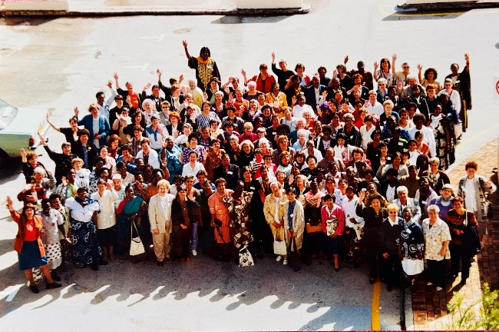
Il nono Incontro Internazionale ha riunito a Città del Capo, nel 1999, 199 donne provenienti da 92 paesi. L’incontro si è aperto con una presentazione storica sulla storia della Giornata Mondiale di Preghiera tenuta dalla dott.ssa Helga Hiller, della Germania, e dalla direttrice esecutiva Eileen King, basata su un’approfondita ricerca d’archivio che avevano intrapreso insieme dal 1997 negli archivi missionari denominazionali ed ecumenici degli Stati Uniti.
Il loro lavoro aveva portato alla luce documenti primari che rivelavano una storia più completa delle origini della Giornata Mondiale di Preghiera — chiarendo che, mentre il 1887 segnò l’inizio delle giornate di preghiera denominazionali, il 1927 fu l’anno in cui le donne di tutto il mondo risposero per la prima volta insieme a un appello globale alla preghiera, rendendolo il vero anno del centenario. Questa ricerca ha corretto il malinteso che aveva portato alle celebrazioni del centenario del 1987 e ha dato al movimento una consapevolezza più solida e ricca della propria storia.
Una sera, Ntombentsha Matinisi e Bongi Zengele hanno tenuto una presentazione sulla crisi dell’AIDS in Sudafrica e sul loro programma di assistenza agli orfani Thandanani — che in lingua zulu significa «Amore e cura reciproci» — un potente richiamo alle questioni di giustizia che sono al centro dell’azione di preghiera del WDP.

Adozione dei nostri Principi Guida (2007-2012)

L’undicesimo Incontro Internazionale ha riunito 179 donne provenienti da 95 paesi al Seneca College di Toronto nel 2007. Il tema, «Metterò il mio spirito in voi e vivrete», tratto da Ezechiele 37,14, ha dato il tono a una settimana di culto, studio e discernimento.

In occasione di questo incontro sono stati approvati formalmente i Principi Guida del WDPIC, insieme ai capitoli relativi ai Comitati Nazionali e al Comitato Esecutivo di ciascuna Regione, da inserire in un Manuale di Risorse del WDPIC.
Le giovani delegate — quelle di età pari o inferiore a 35 anni — si sono riunite separatamente per proporre strategie volte ad approfondire la partecipazione dei giovani al WDP, tra cui la figura dei coordinatori giovanili a livello nazionale e regionale e borse di studio per le giovani donne.

Prendersi cura del Creato, Affrontare una pandemia (2017–2022)

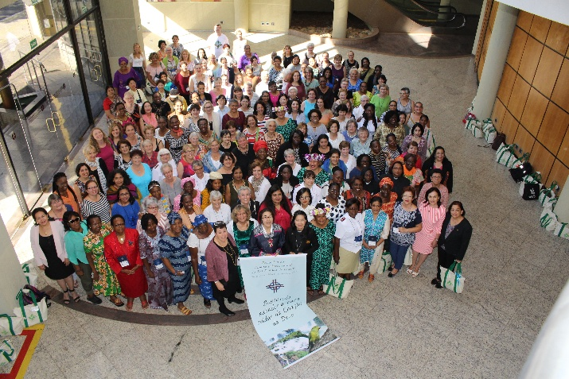
Il tredicesimo Incontro Internazionale ha riunito 188 partecipanti provenienti da 81 paesi a Foz do Iguaçu, in Brasile, nel 2017.
Il tema “Alla ricerca della saggezza per prendersi cura del creato di Dio” ha definito il contesto di un incontro profondamente incentrato sulla giustizia ambientale.
Questo periodo è stato caratterizzato sia da una crescente urgenza riguardo alle questioni ambientali sia dalla sfida globale senza precedenti rappresentata dalla pandemia di COVID-19.
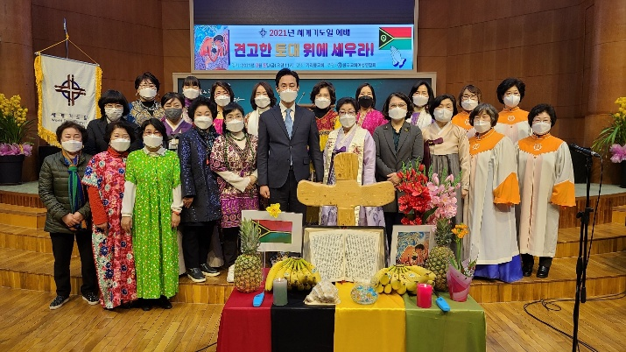
Nel 2021, nel pieno della pandemia globale di COVID-19, le donne di Vanuatu della Giornata Mondiale di Preghiera hanno scritto “Costruire su fondamenta solide”. Questa celebrazione, svoltasi mentre molte non potevano riunirsi di persona, ha trasmesso con forza il messaggio di costruire vite e comunità sulle solide fondamenta della fede in Cristo. La pandemia ha messo alla prova la Giornata Mondiale di Preghiera in modi nuovi, mentre le donne hanno trovato soluzioni creative per celebrare la giornata – attraverso funzioni online, incontri all’aperto e piccoli gruppi – dimostrando la resilienza e l’adattabilità del movimento.
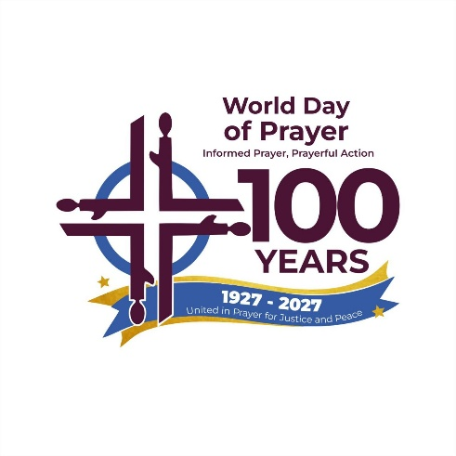
Il nostro centenario (2027)
Mentre la Giornata Mondiale di Preghiera si avvicina al centenario della prima giornata mondiale di preghiera, tenutasi nel marzo 1927, il movimento si prepara a celebrare questa pietra miliare con festeggiamenti, riflessione e un rinnovato impegno per il futuro.
Nel 1927, un piccolo comitato di donne lanciò un appello alla preghiera, e le donne di tutto il mondo risposero. Cento anni dopo, quel cerchio si è ampliato fino a comprendere donne in oltre 135 paesi, che pregano insieme il primo venerdì di marzo in innumerevoli lingue, tradizioni e contesti.

Il centenario non è solo un momento per guardare indietro con gratitudine: è un invito ad allargare ancora una volta il cerchio, a trasmettere la luce alla generazione successiva e ad avere fiducia che i semi piantati oggi daranno frutto per altri cento anni.

CHI SIAMO
Preghiera informata — Azione orante
Fin dai suoi primi giorni, la Giornata Mondiale di Preghiera è stata guidata da una convinzione fondamentale: la preghiera e l’apprendimento vanno di pari passo, ed entrambi devono portare all’azione. Questo principio ha plasmato il movimento molto prima che fosse formalmente articolato come motto.
Sebbene la pratica della preghiera informata che porta all’azione orante avesse sempre caratterizzato il movimento, essa trovò espressione esplicita nella celebrazione del 2001 redatta dalle donne della Giornata Mondiale di Preghiera di Samoa. La loro celebrazione, intitolata «Preghiera consapevole — Azione orante», ha approfondito direttamente questo principio, insegnando che «dobbiamo essere consapevoli quando preghiamo e dobbiamo agire concretamente dopo la preghiera. Se non agiamo, non è preghiera».

La nostra struttura
Una delle intuizioni più profonde della Giornata Mondiale di Preghiera è questa: siamo globali perché siamo locali ovunque.

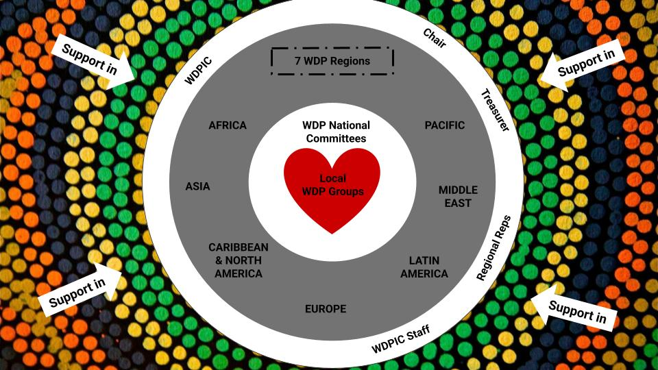
Il cuore pulsante della Giornata Mondiale di Preghiera risiede nelle decine di migliaia di gruppi locali che si riuniscono nelle comunità di tutto il mondo.
Ogni struttura della Giornata Mondiale di Preghiera esiste per un unico scopo: servire e sostenere questi gruppi locali. I Comitati Nazionali esistono per aiutare le donne locali a ricevere e preparare la funzione di culto annuale. I rappresentanti regionali esistono per rafforzare i comitati nazionali affinché possano servire meglio i gruppi locali.
Il Comitato Internazionale esiste per coordinare la selezione degli autori e dei temi, per facilitare la comunicazione e per garantire che il movimento mantenga la propria integrità e visione.

L’opera d’arte e gli artisti
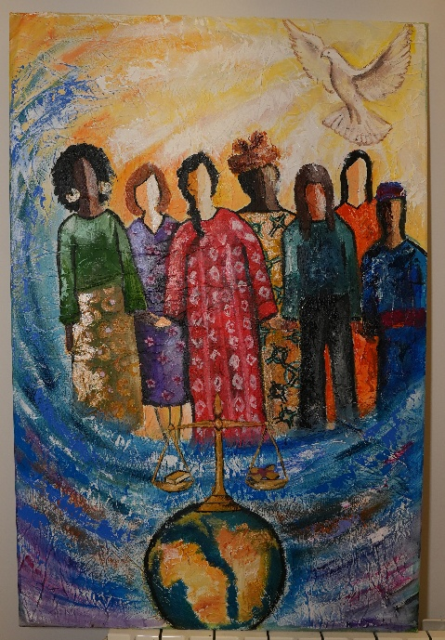
“River of Prayer” raffigura donne provenienti da tutto il mondo, ognuna delle quali rappresenta culture e regioni diverse, unite nell’adorazione e nella preghiera, in piedi insieme con forza e umiltà.
Al centro dell’opera scorre un fiume, che simboleggia lo Spirito Santo, la pace e il movimento continuo della presenza di Dio. Il fiume circonda dolcemente le donne, unendole in un unico corpo e in un unico spirito.
I colori sono vivaci e variegati, a richiamo della ricchezza di ogni nazione e della bellezza dell’unità nella diversità: un appello visivo alla giustizia, alla pace e all’unione spirituale.
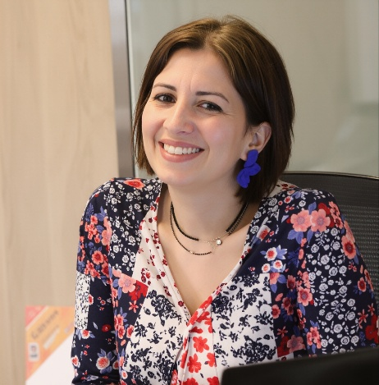
Shams Saad è un’artista libanese, leader di lode e orgogliosa madre di tre figli. Ha conseguito una laurea in Belle Arti presso l’Università Libanese ed è la fondatrice di Shams w Fann, uno spazio creativo unico nel suo genere in cui il divertimento si unisce alla competenza e persone di tutte le età esplorano il proprio potenziale artistico attraverso esperienze artistiche guidate. Profondamente legata alla missione e alla visione della Giornata Mondiale di Preghiera, è onorata di poter mettere la propria arte al servizio di questo movimento globale.

